**DOCUMENTO DE REQUISITOS**

**PROJETO WEB PARA CRIAÇÃO DE UM PORTAL DE EDITAIS PARA FATEC ITAPIRA**

**ITAPIRA/SP**

**2022**

**Sumário**

**1** SOBRE O SOFTWARE………………………………………………………………………………………………………………3

**2** FUNCIONALIDADES DO SOFTWARE………………………………………………………………………………………..2

2.1 ENTRADA DE DADOS……………………………………………………………………………………………………….4

RF001 - Cadastro de professores……………………………………………………………………………………….5

RF002 - Login professr………………………………………………………………………………………………………6

RF003 - Inserir edital.............................................................................................................7

RF004 - Inserir novos cursos..................................................................................................8

2.2 ALTERAÇÃO DE DADOS.........................................................................................................9

RF001 - Alterar senha…………………………………………………………………………………………………10

RF002 - Editar curso……………………………………………………………………………………………………10

RF003 - Edtar Editais…………………………………………………………………………………………………11

História de usuário........................................................................................................16

Diagrama de entidade e relacionamento......................................................................19

Diagrama de Caso de Uso..............................................................................................19

Modelagem de classe....................................................................................................20

Diagrama de Atividade..................................................................................................21

* **SOBRE O SOFTWARE**

Este projeto foi desenvolvido com a intenção de melhorar o sistema de publicação e organização dos editais da Fatec Itapira, visando construir um sistema Web, onde os participantes terão acesso aos editais divididos de acordo com seus respectivos cursos e matérias, para que possam se candidatar e obter informações de forma mais direta e organizada. Também é almejado nesse projeto um bom controle por parte da administração e coordenação, onde terão áreas específicas também em plataforma Web, onde tanto os editais, quanto os cursos e os participantes, serão listados, e poderão ser alterados se necessário, tornando o controle desse portal mais eficiente e seguro. Outro motivo é melhorar o visual, para que além de funcional e seguro o projeto também seja atrativo e intuitivo aos olhos dos participantes que contaram com a ajuda de uma página “Duvidas”, onde algumas dúvidas que comuns que podem surgir serão possivelmente solucionadas.

O software não visa nenhum lucro pois está sendo desenvolvido com intuito educacional.

O grupo do Projeto interdisciplinar do curso de DSM 2022 é formado pelos seguintes integrantes:

Rafael Henrique de Oliveira - [rafael.oliveira323@fatec.sp.gov.br](mailto:rafael.oliveira323@fatec.sp.gov.br) - Engenheiro de Software e Programador (19)99475-1997

lucas de Oliveira Geraldi - [Lucas.geraldi@fatec.sp.gov.br](mailto:Lucas.geraldi@fatec.sp.gov.br) - Engenheiro de Software (19) 99986-4940

Celso William da Silva - [celso.silva17@fatec.sp.gov.br](mailto:celso.silva17@fatec.sp.gov.br) - Designer - (19) 99221-5372

Gustavo - [gustavo.olimpio@fatec.sp.gov.br](mailto:gustavo.olimpio@fatec.sp.gov.br) - Designer - (19) 99998-8619

**2 FUNCIONALIDADES DO SOFTWARE**

As funcionalidades do software estão categorizadas em “Entrada de dados”; “Consulta de dados”; “Alteração de dados” e “Exclusão de dados”. Cada categoria possui um conjunto de funcionalidades detalhadas como “Requisito Funcional” (RF) e tratamento de exceções considerados como “Requisitos Não Funcionais” (RNF), este último detalha os possíveis problemas que impedem a execução adequada de uma funcionalidade.

Documento de requisitos

**Categoria 2.1: Entrada de dados**

**Esta categoria organiza as funcionalidades que captam e guardam os dados no banco de dados utilizado pelo Software.**

**RF001: Cadastro de professores**

Esta funcionalidade é responsável pela inclusão do professor através do cadastro no site

**Ator:** Professor

**Entrada de dados:** Nome completo, e-mail, senha, data de nascimento, CPF, telefone, endereço, CEP

**Saída:** Mensagem de professor cadastrado com sucesso

**Prioridade:** Alta

|  |  |
| --- | --- |
| **Fluxo Principal de eventos** | |
| **FP01** | **Professor Preenche os campos necessários** |
| **FP02** | **Professor Clicar no botão cadastrar** |
| **FP03** | **Inserir dados no banco de dados** |
| **FP04** | **Mostrar mensagem de professor cadastrado** |
| **FP05** | **Requisito concluído** |

|  |  |  |
| --- | --- | --- |
| **Fluxo alternativo de eventos (Exceções)** | | |
| **Identificação** | **Descrição** | **Desvio** |
| **FA01** | **FP03. Banco de dados indisponível.** | **Sistemas retorna ao FP01 e solicita ao usuário que entre em contato com o administrador do sistema.** |
| **FA02** | **FP02. Campo obrigatório preenchido de maneira incorreta.** | **O sistema retorna ao FP01 e informa ao usuário que o sistema foi preenchido de maneira incorreta.** |
| **FA03** | **FP02. Campo obrigatório não preenchido.** | **O sistema retorna ao FP01 e notifica ao usuário qual campo obrigatório não foi preenchido.** |
| **FA04** | **FP02. Cadastro de professor já existente.** | **O sistema retorna ao FP01 com a mensagem que o usuário já foi cadastrado.** |

**RF002: Login Professor**

Esta funcionalidade é responsável pela entrada do professor no site

**Ator:** Professor

**Entrada de dados:** E-mail e senha

**Saída**: Página principal

**Prioridade:** alta

|  |  |
| --- | --- |
| **Fluxo principal de eventos** | |
| **FP01** | **Professor preenche os campos necessários** |
| **FP02** | **Professor Clica no botão login** |
| **FP03** | **Comparar dados no banco de dados** |
| **FP04** | **Requisito concluído** |

|  |  |  |
| --- | --- | --- |
| **Fluxo alternativo de eventos (exceções)** | | |
| **Identificação** | **Descrição** | **Desvio** |
| **FA01** | **FP03 Banco de dados indisponível.** | **Sistema retorna ao FP01 e solicita ao usuário que entre em contato com o administrador do sistema.** |
| **FA02** | **FP02 Campo obrigatório não preenchido** | **Sistema retorna ao FP01 e solicita ao usuário que que preencha os campos** |
| **FA03** | **FP03 Campo obrigatório preenchido de forma incorreta** | **Sistema retorna ao FP01 e solicita ao usuário que revise os dados** |

**RF003: Inserir edital**

Esta funcionalidade é responsável por adicionar um edital

**Ator:** Administrador

**Entrada de dados:** Curso correspondente, matéria correspondente, data e horário das aulas, número do edital e um documento pdf

**Saída:** Edital será adicionado a página web

**Prioridade:** média

|  |  |
| --- | --- |
| **Fluxo principal de eventos** | |
| **FP01** | **Administrador Insere dados e documentos.** |
| **FP02** | **O administrador clica no botão inserir edital.** |
| **FP03** | **Inserir dados no banco de dados.** |
| **FP04** | **Edital inserido na página web.** |
| **FP05** | **Requisito concluído.** |

|  |  |  |
| --- | --- | --- |
| **Fluxo alternativo (Exceções)** | | |
| **Identificação** | **Descrição** | **Desvio** |
| **FA01** | **FP01 Curso não selecionado** | **Retorna ao FP01 e solicita que selecione um curso** |
| **FA02** | **FP02 Edital já existente** | **Retorna ao FP01 e notifica que esse edital já existe** |
| **FA03** | **FP01 Dados não preenchidos** | **Retorna ao FP01 e solicita que insira os dados por completo** |

**RF004: Inserir novos cursos**

Esta funcionalidade é responsável por inserir novos cursos no sistema

**Ator:** Administração

**Entrada de dados:** Nome do curso por extenso, sigla do curso, descrição do curso e imagem

**Saída:** Curso inserido na página web

**Prioridade:** Média

|  |  |
| --- | --- |
| **Fluxo principal de eventos** | |
| **FP01** | **Administrador Insere novos dados e imagem** |
| **FP02** | **Administrador clicar no botão inserir curso** |
| **FP03** | **Inserir os dados do curso no banco de dados** |
| **FP04** | **Curso inserido na página web** |
| **FP05** | **Requisito concluído** |

|  |  |  |
| --- | --- | --- |
| **Fluxo alternativo de dados (Exceções)** | | |
| **Identificação** | **Descrição** | **Desvio** |
| **FA01** | **FP01 Dados não preenchidos** | **Retorna ao FP01 e solicita que insira os dados completos** |
| **FA02** | **FP02 Curso já existente** | **Retorna ao FP01 e notifica que o curso já existe** |

**Categoria 02: Alteração de dados**

**Esta categoria permite a alteração de um ou mais dados que já foram inseridos nas tabelas.**

**RF001: Alterar senha**

Esta funcionalidade é responsável por alterar a senha do professor

**Ator:** Professor

**Entrada de dados:** e-mail

**Saída:** Mensagem para verificar o e-mail

**Prioridade: Alta**

|  |  |
| --- | --- |
| **Fluxo principal de eventos** | |
| **FP01** | **Professor Digita seu e-mail** |
| **FP02** | **Professor Clica no botão confirmar** |
| **FP03** | **Sistema Envia e-mail para o usuário com link para nova senha** |
| **FP04** | **Professor altera senha e confirmar nova senha** |
| **FP05** | **Alterar senha no banco de dados** |
| **FP06** | **Requisito concluído** |

|  |  |  |
| --- | --- | --- |
| **Fluxo alternativo de eventos (Exceções)** | | |
| **Identificação** | **Descrição** | **Desvio** |
| **FA01** | **FP05 Banco de dados indisponível** | **Sistema retorna ao FP01 e solicita para o usuário que entre em contato com o administrador** |
| **FA02** | **FP02 Campo Obrigatório não preenchido** | **Sistema retorna ao FP01 e solicita ao usuário que preencha os campos** |
| **FA02** | **FP05 Campo obrigatório preenchido de forma incorreta** | **Sistema retorna ao FP01 e solicita ao usuário que revise os dados** |

**RF002: Editar Curso**

Esta funcionalidade é responsável pela edição de cursos no sistema

**Ator:** Administrador

**Entrada de dados:** Nome do curso por extenso, sigla do curso, descrição do curso e imagem

**Saída**: O curso será editado no sistema

**Prioridade:** Baixa

|  |  |
| --- | --- |
| **Fluxo principal de evento** | |
| **FP01** | **Administrador Seleciona curso** |
| **FP02** | **Administrador clica no botão “editar curso’’** |
| **FP03** | **Administrador insere novos dados para o curso (imagem, desc, sigla)** |
| **FP04** | **Administrador clica no botão “alterar’’** |
| **FP05** | **Atualizar dados no banco de dados** |
| **FP06** | **Requisito concluído** |

|  |  |  |
| --- | --- | --- |
| **Fluxo alternativo de dados (Exceções)** | | |
| **Identificação** | **Descrição** | **Desvio** |
| **FA01** | **FP03 Campo Obrigatório não preenchido** | **Novos dados não preenchidos** |
| **FA02** | **FP03** | **Dados digitados de maneira incorreta** |

**RF003: Editar Editais**

Esta funcionalidade é responsável pela edição de editais no sistema

**Ator:** administrador

**Entrada de dados:** Curso correspondente, matéria correspondente, área correspondente, data e horário das aulas, número do edital e um documento pdf.

**Saída:** O edital será editado no sistema

**Prioridade:** Baixa

|  |  |
| --- | --- |
| **Fluxo principal de evento** | |
| **FP01** | **Administrador Seleciona edital** |
| **FP02** | **Administrador Clica no botão “editar edital’’** |
| **FP03** | **Administrador Inserir novos dados para edital (data e horário das aulas, Matéria, área correspondente, número do edital, e documento pdf)** |
| **FP04** | **Administrador Clica no botão “alterar’’** |
| **FP05** | **Alterar dados no banco de dados** |
| **FP06** | **Requisito concluído** |

|  |  |  |
| --- | --- | --- |
| **Fluxo alternativo de eventos (Exceções)** | | |
| **Identificação** | **Descrição** | **Desvio** |
| **FA01** | **FP03 Administrador insere os dados necessários de acordo com a grade do curso desejado** | **Novos dados não preenchidos** |

**RF004: Editar perfil professor**

Esta funcionalidade é responsável pela edição do perfil do professor

**Ator:** Professor

**Entrada de dados:** E-mail, senha, telefone, endereço e CEP

**Saída:** Perfil editado com sucesso

**Prioridade:** Baixa

|  |  |
| --- | --- |
| **Fluxo principal de evento** | |
| **FP01** | **Professor clica no botão ‘’perfil’’** |
| **FP02** | **Professor clica no botão ‘’ editar perfil’’** |
| **FP03** | **Professor insere os novos dados (e-mail, senha, telefone, endereço e CEP)** |
| **FP04** | **Professor Clica no botão ‘’alterar’’** |
| **FP05** | **Alterar dados no banco de dados** |
| **FP06** | **Requisito concluído** |

|  |  |  |
| --- | --- | --- |
| **Fluxo alternativo de eventos (Exceções)** | | |
| **Identificação** | **Descrição** | **Desvio** |
| **FA01** | **FP05 Banco de dados indisponível** | **Sistema retorna ao FP 02**  **e solicita que entre em contato com o administrador do sistema** |

**Categoria 03: Comparação**

**RF001: Indeferir candidato**

Está funcionalidade é para indeferir uma candidatura

**Ator:** Coordenador

**Entrada de dados:** Descrever o motivo do indeferimento.

**Saida:** Enviar o e-mail para o participante

**Prioridade:** Baixa

|  |  |
| --- | --- |
| **Fluxo principal de eventos** | |
| **FP01** | **O Coordenador clica na opção "lista de participantes"** |
| **FP02** | **O coordenador clica no botão indeferir, abrindo uma aba para descrever o motivo do indeferimento e enviando por e-mail para o candidato** |
| **FP03** | **Requisito concluído** |

|  |  |  |
| --- | --- | --- |
| **Fluxo alternativo de eventos (Exceções)** | | |
| **Identificação** | **Descrição** | **Desvio** |
| **RF001** | **FP02 Coordenador digita o motivo do indeferimento** | **Dados não preenchidos** |
| **RF001** | **FP02 Banco de dados não disponível** | **Entrar em contato com o administrador do sistema** |

**Categoria 04: Exclusão de dados**

**RF001:**  Excluir curso

Esta é uma funcionalidade para excluir cursos

**Ator:** Administrador

**Entrada de dados:** Para excluir um curso é necessário clicar no botão ‘’excluir’’

**Saida:** Curso excluído com sucesso

**Prioridade:** Baixa

|  |  |
| --- | --- |
| **Fluxo principal de eventos** | |
| **FP01** | **Administrador clica em ‘’Gerenciar curso’’** |
| **FP02** | **O administrador escolhe o curso desejado e clica no botão ‘’excluir’’** |
| **FP03** | **Requisito concluído** |

|  |  |  |
| --- | --- | --- |
| **Fluxo alternativo de eventos (Exceções)** | | |
| **Identificação** | **Descrição** | **Desvio** |
| **RF001** | **FP02 Banco de dados não disponível** | **Entrar em contato com o administrador do sistema** |

**RF002: Excluir edital**

Esta é uma funcionalidade para excluir um curso

**Ator:** Administrador

**Entrada de dados:** Clicar no botão excluir edital.

**Saída:** edital excluido com sucesso

**Prioridade:** Baixa

|  |  |
| --- | --- |
| **Fluxo principal de eventos** | |
| **FP01** | **Administrador clica em ‘’gerenciar editais’’** |
| **FP02** | **Administrador clica em ‘’excluir edital’’** |
| **FP03** | **edital excluído do banco de dados** |

|  |  |  |
| --- | --- | --- |
| **Fluxo alternativo de eventos (Exceções)** | | |
| **Identificação** | **Descrição** | **Desvio** |
| **RF001** | **FP03 Banco de dados não disponível** | **Entrar em contato com o administrador do sistema** |

**Histórias de usuário**

História de Usuário 1: Administrador - Cadastro e Divulgação de Editais

Como administrador, desejo ter a capacidade de cadastrar novos editais em um sistema. Quero fornecer informações relevantes, como título, descrição, requisitos e prazos, para cada edital específico. Além disso, gostaria de poder divulgar esses editais para os professores, tornando-os visíveis no portal dos respectivos cursos. Dessa forma, os professores poderão acessar as informações atualizadas sobre as vagas disponíveis e os critérios de seleção.

História de Usuário 2: Administrador - Recebimento e Encaminhamento de Inscrições

Como administrador, desejo receber as inscrições dos candidatos/professores interessados nos editais cadastrados. Quero garantir que as inscrições incluam a manifestação de interesse (Anexo VI) e a planilha de pontuação (Anexo IV), bem como a documentação comprobatória, conforme necessário. Após o recebimento, desejo encaminhar as inscrições e a documentação ao coordenador do respectivo curso, facilitando a continuidade do processo seletivo.

História de Usuário 3: Administrador - Administração dos Editais em Andamento

Como administrador, desejo ter as ferramentas adequadas para administrar os editais em andamento. Isso inclui monitorar o progresso do processo seletivo, receber atualizações sobre as inscrições e a documentação enviada, e garantir que todos os prazos sejam cumpridos. Além disso, desejo ter a capacidade de responder a possíveis dúvidas dos candidatos/professores e fornece suporte durante o processo de seleção. Com essas funcionalidades, poderei administrar os editais de forma eficiente e assegurar que o processo seletivo seja realizado de maneira adequada e justa.

História de Usuário 4: Candidato/Professor - Participação em Processo Seletivo

Como candidato/professor, desejo ter uma experiência simplificada ao participar de um processo seletivo. Quero poder selecionar o edital de meu interesse para visualizar as vagas disponíveis e os critérios de seleção estabelecidos. Após selecionar um edital, desejo realizar minha inscrição de forma conveniente, preenchendo a manifestação de interesse (Anexo VI) e a planilha de pontuação (Anexo IV) conforme as orientações fornecidas. Também desejo poder enviar a documentação comprobatória exigida quando solicitado, de modo a validar minha qualificação para a vaga. Por fim, desejo receber convocações e ter a capacidade de responder a elas, fornecendo informações ou confirmando minha disponibilidade, conforme necessário para dar continuidade ao processo seletivo.

Essa história de usuário visa proporcionar ao candidato/professor uma experiência clara, eficiente e interativa durante o processo de seleção, garantindo que todas as etapas, desde a seleção do edital até a resposta às convocações, possam ser realizadas de maneira simples e organizada.

História de Usuário 5: Coordenador de Cursos - Gerenciamento do Processo Seletivo

Como coordenador de cursos, desejo ter uma maneira eficiente e organizada de gerenciar o processo seletivo para garantir que o melhor candidato seja selecionado. Quero ter a capacidade de visualizar todas as inscrições recebidas para um determinado edital e verificar a documentação enviada pelo candidato, incluindo a manifestação de interesse (Anexo VI), a planilha de pontuação (Anexo IV) e os documentos comprobatórios. Também quero poder deferir ou indeferir as inscrições com base nos critérios estabelecidos pelo edital (Anexo VII). Além disso, desejo ter a possibilidade de convocar os professores que atenderem aos requisitos para participarem do processo seletivo, conforme as orientações fornecidas no Anexo IX.

Essa história de usuário visa fornecer ao coordenador de cursos uma visão geral do processo seletivo, permitindo que ele visualize todas as inscrições, verifique a documentação e faça a seleção com base em critérios estabelecidos pelo edital. Além disso, a história de usuário também fornece uma maneira fácil para convocar professores selecionados para participarem do processo seletivo.

**Diagrama entidade e Relacionamento**

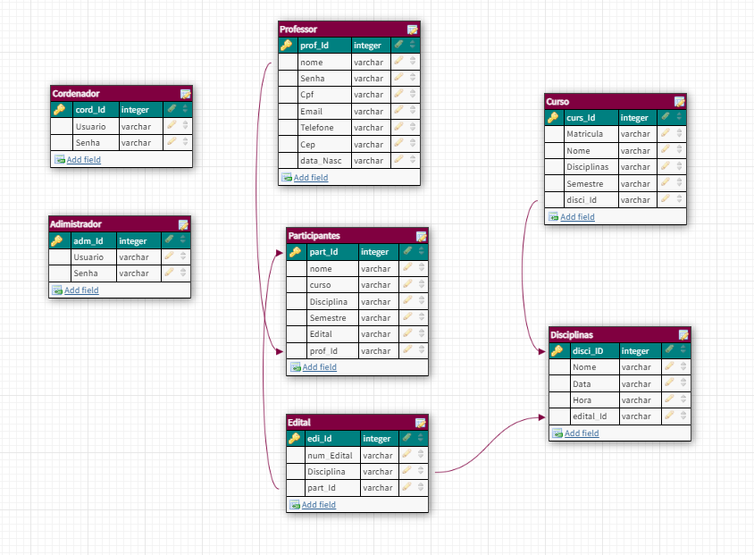

**Diagrama de Caso de Uso**

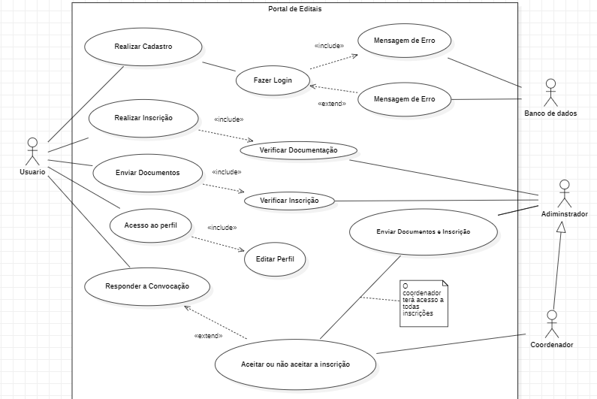

**Modelagem de Classe**

**Diagrama de Atividades**

